

Instituto Federal Catarinense

[Técnico em informática para a Internet]

Campus Araquari

**ANA LAURA, DOLORES MATTOS, KAUÃ MARTINS BARROS, SARA KOZOSKI**

**TRABALHO PROJETO INTEGRADOR:**

**MATEMÁTICA**

Araquari

2023

**1 LEITURA E INTERPRETAÇÃO DE GRÁFICOS**

Hoje em dia, compreender gráficos é fundamental, já que eles são amplamente utilizados em nosso cotidiano, seja em jornais, revistas, internet, entre outros meios. Além disso, os gráficos são frequentemente encontrados em concursos, vestibulares e no Enem, sendo necessário conhecer seus diferentes tipos e saber interpretá-los para se sair bem nessas avaliações. Por isso, é importante entender e dominar essa habilidade (BEZERRA, 2017).

Existem vários tipos de gráficos que podem ser usados para representar diferentes informações e dados, sendo que alguns dos mais comuns são: gráfico de colunas, em linhas, de pizza (ou de setores) e de área (BEZERRA, 2017).

Imagem 1- Tipos mais comuns de gráficos

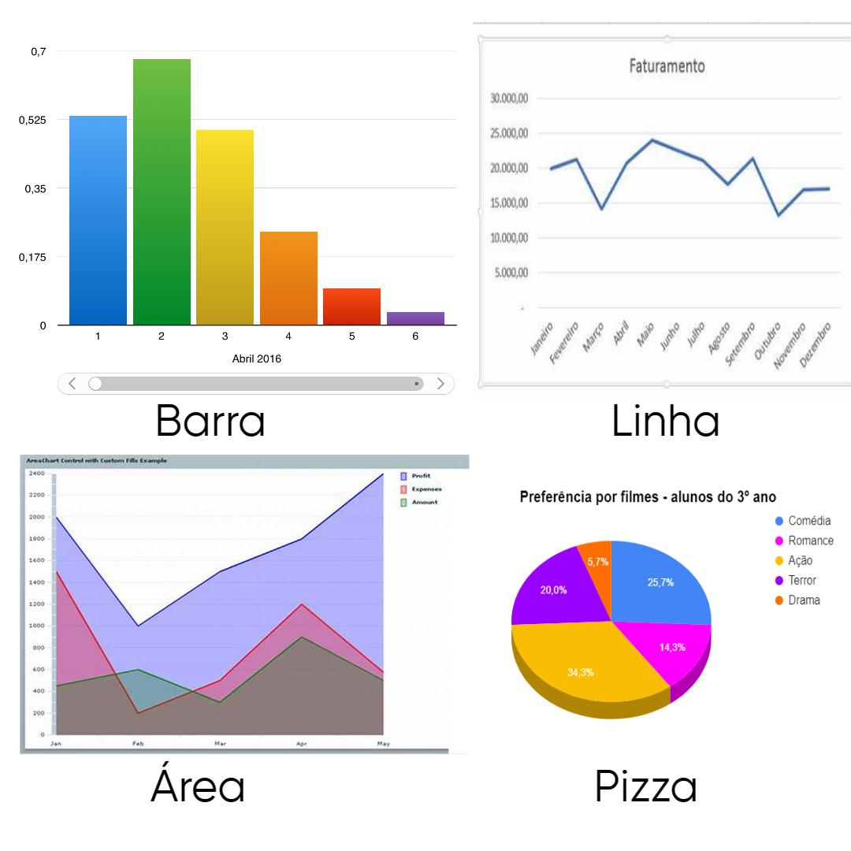

Fonte: Ana Laura.

1.1 O QUE SÃO GRÁFICOS?

Os gráficos são representações visuais que permitem exibir dados, seja sobre uma determinada informação ou valores numéricos. Eles são frequentemente utilizados para demonstrar padrões, tendências e para comparar informações qualitativas e quantitativas em um determinado período de tempo (BEZERRA, 2017).

Os gráficos são ferramentas importantes utilizadas em diversas áreas de estudo, como: matemática, estatística, geografia, economia, história, etc. Eles são ótimos meios que permitem que o leitor visualize os dados de maneira mais rápida e objetiva (BEZERRA, 2017).

1.2 ELEMENTOS DE UM GRÁFICO

De acordo com o site CONCURSOS NO BRASIL (2021), para conseguir interpretar um gráfico de maneira eficiente é necessário prestar atenção em alguns elementos fundamentais, são eles:

**1.2.1 Título:** assim como em textos, o título vai informar ao que o gráfico se refere. Podendo também vir acompanhado de um subtítulo que irá destacar algo, como um dado específico do gráfico (CONCURSOS NO BRASIL, 2021).

**1.2.2 Fonte:** é comum que a maioria dos gráficos apresentem uma fonte que indique a origem das informações tratadas, juntamente com o ano em que foram publicadas. Essa informação costuma ser posicionada no canto inferior direito dos gráficos e tabelas (CONCURSOS NO BRASIL, 2021).

**1.2.3 Números:** os números são o elemento essencial de um gráfico, já que é por meio deles que podemos fazer as comparações entre as informações apresentadas. Eles podem representar um determinado período de tempo ou quantidades (CONCURSOS NO BRASIL, 2021).

**1.2.4 Legendas:** as legendas ajudam no entendimento, pois podem indicar, por exemplo, a que informação cada cor do gráfico representa (CONCURSOS NO BRASIL, 2021).

1.3 PRINCIPAIS TIPOS DE GRÁFICOS

**1.3.1 Gráfico de colunas:**

O gráfico de colunas, também conhecido como gráfico de barras, é frequentemente utilizado para comparar quantitativos em diferentes setores, espaços de tempo ou lugares. Nesse tipo de gráfico, os dados são representados na posição vertical, enquanto as categorias qualitativas são exibidas na posição horizontal. É possível projetar os gráficos de colunas em diferentes formatos, como barras agrupadas, barras empilhadas, cones, cilindros e pirâmides (SANTOS, 2019).

**1.3.2 Gráfico em linhas:**

Chamado também de gráfico de segmento, é utilizado para representar o comportamento de um tema ao longo do tempo. Geralmente, o período é dividido em porções de tempo (como semanas, meses, anos, etc.) e apresentado de forma sequencial. Esse tipo de gráfico é útil para visualizar tendências ou mudanças ao longo do tempo (SANTOS, 2019).

**1.3.3 Gráfico de pizza (ou de setores):**

O gráfico pizza, também conhecido como gráfico de setores, é utilizado para representar um tema específico dividido em partes. Esse tipo de gráfico possui formato circular, e cada parte é representada por uma fatia, semelhante a uma fatia de pizza. Normalmente, eles apresentam a porcentagem de cada parte, que somam 100% do todo (MENEZES, 2023).

**1.3.4 Gráfico de área:**

O gráfico de área é uma representação gráfica semelhante ao em

linha. No entanto, nesse tipo de gráfico, é levada em conta a área total do fenômeno apresentado, e não somente os pontos máximos (vértices). Esse tipo de gráfico é útil para visualizar a evolução de quantidades ao longo do tempo, e pode ajudar a identificar mudanças na tendência de forma mais clara (MENEZES, 2023).

**2 TRIGONOMETRIA**

Na matemática a trigonometria estuda os lados e os ângulos dos triângulos. Ela é utilizada em outras matérias também, como: Física, Química, Geografia, Biologia, e também em outros meios de estudo como: Astronomia, Medicina, Engenharia, entre outros (GOUVEIA, 2023).

2.1 FUNÇÕES TRIGONOMÉTRICAS:

As funções trigonométricas são as funções relacionadas aos triângulos retângulos, que por sua vez possuem ângulos de 90°. Que são: seno, cosseno e tangente.

Elas são baseadas nos ângulos dos triângulos, que são formados por: dois catetos (oposto e adjacente) e a hipotenusa.

Imagem 2- Triângulo retângulo

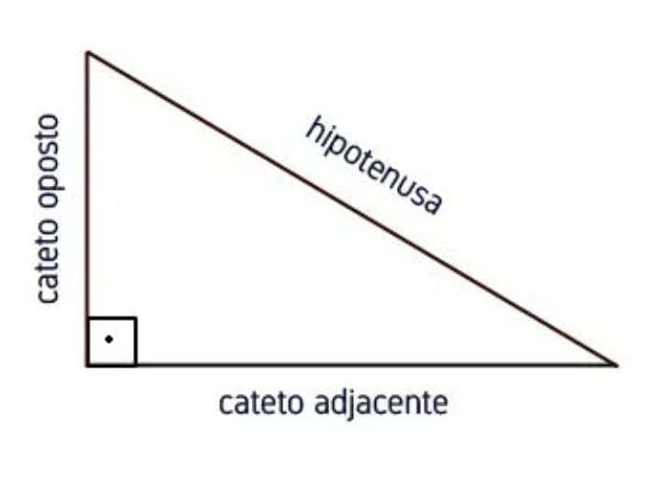

Fonte: Toda Matéria

Imagem 3- Fórmula da trigonometria

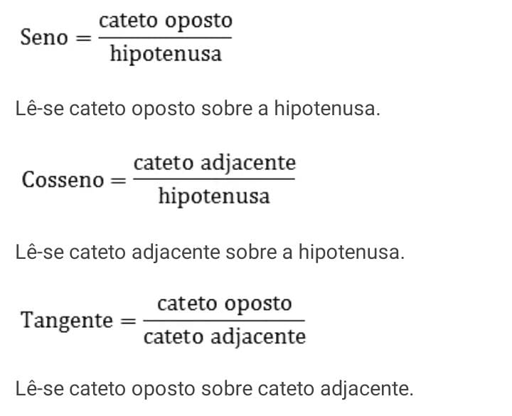

Fonte: Toda Matéria

2.2 O CÍRCULO TRIGONOMÉTRICO

O círculo trigonométrico é usado para realizarmos o estudo da trigonometria. Com ele é possível analisar as simetrias, entre outras particularidades trigonométricas. O círculo trigonométrico é um círculo de raio um representado no plano cartesiano, nele o eixo horizontal é o eixo dos cossenos e o eixo vertical é o eixo dos senos. Pode ser chamado também de ciclo trigonométrico.

2.2.3 UTILIZAMOS PARA:

Ele é usado para realizarmos o estudo das razões trigonométricas. com ele, é possível compreender melhor as razões trigonométricas para ângulos maiores que 180°, sendo elas: o seno, o cosseno e a tangente. para fazer a construção do círculo trigonométrico, usamos dois eixos, um vertical e um horizontal, como um plano cartesiano. o eixo horizontal é conhecido como eixo dos cossenos, e o eixo vertical é conhecido como eixo dos senos.

Usamos o círculo para encontrar o valor do seno, do cosseno e da tangente, de acordo com o valor do ângulo. Tendo no eixo vertical o valor do seno é no eixo horizontal o valor do cosseno, ao determinar um ângulo no círculo trigonométrico, é possível encontrar o valor do seno e do cosseno analisando as coordenadas do ponto em que o segmento de reta liga o centro do círculo e a circunferência.

Imagem 4- Círculo trigonométrico

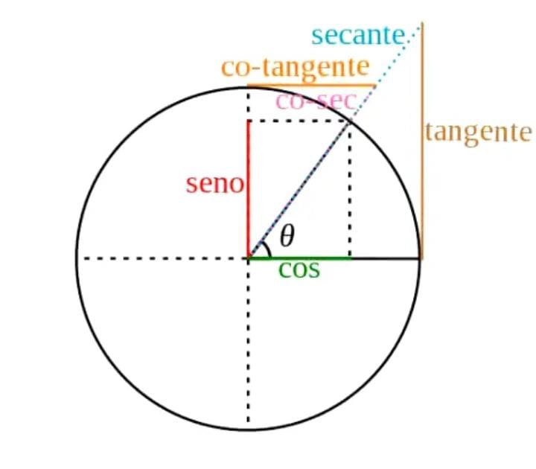

Fonte: Toda Matéria

**3 GEOMETRIA**

A Geometria é uma área da Matemática que se dedica ao estudo das formas, tamanhos, posições relativas entre figuras e propriedades do espaço. Ela é dividida em várias subáreas, dependendo dos métodos utilizados para estudar seus problemas.

Dentro dessa área, são abordadas as leis das figuras e as relações entre as medidas de superfícies e sólidos geométricos. Para isso, são utilizadas diversas relações de medidas, como ângulos, volumes de sólidos, comprimentos de linhas e áreas de superfícies. Por meio dessas medidas, é possível estabelecer propriedades e relações entre diferentes figuras geométricas.

Imagem 5- Fórmulas da geometria

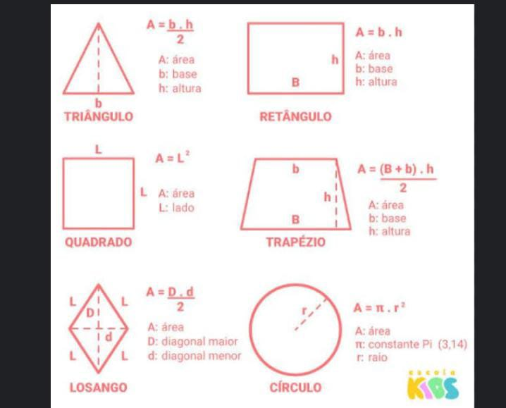

Fonte: Stoodi

Geometria analítica é uma área da matemática que relaciona conceitos da álgebra e da análise matemática com a geometria. Já a geometria plana, também conhecida como geometria euclidiana, é o estudo do plano e do espaço, baseando-se nos postulados de Euclides. Por sua vez, a geometria espacial realiza o estudo de figuras tridimensionais, permitindo o cálculo do volume de sólidos geométricos.

No ensino fundamental e médio, são abordados vários conceitos e temas da geometria, incluindo pontos, retas, planos, ângulos, operações com ângulos, posições relativas entre retas, entre reta e plano, e entre plano e plano. Também são estudados triângulos, quadriláteros, polígonos, poliedros, prismas, pirâmides, circunferência, círculo, cone, cilindro, corpos esféricos, perímetro, áreas de regiões planas, volume, distância e plano cartesiano. Dentre as fórmulas mais utilizadas, destaca-se a fórmula para o cálculo da área de um triângulo, que é A= b.h/2, enquanto que para triângulos equiláteros, que possuem lados iguais e ângulos internos de 60 graus, utiliza-se a fórmula padrão A= l^2.

Imagem 6- Áreas da geometria plana

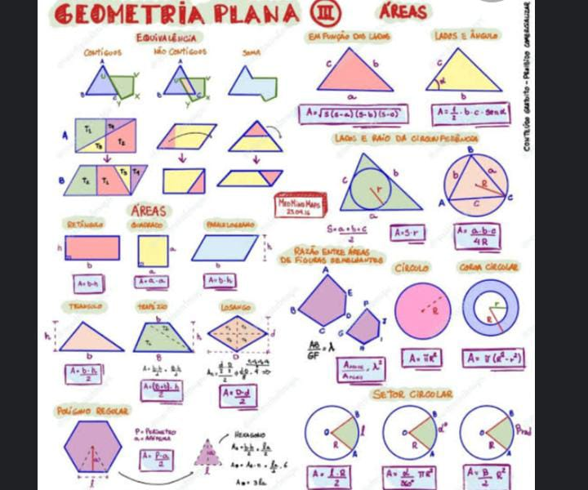

Fonte: Stoodi

**4 PORCENTAGEM**

Além das situações financeiras, a porcentagem também é muito utilizada em diversas áreas do conhecimento, como na química, biologia, estatística, entre outras. Por exemplo, em um experimento científico, pode-se calcular a porcentagem de eficácia de um medicamento em relação a um grupo controle, MARTINS,DA COSTA MACHADO,GONÇALVES (2018).

Para calcular a porcentagem, podemos utilizar a regra de três simples. Por exemplo, se queremos calcular qual é a porcentagem de 50 em relação a 100, basta multiplicar 50 por 100 e dividir o resultado por 100. Ou seja, 50/100 x 100 = 50%. Também é comum utilizarmos a porcentagem para comparar dois valores. Por exemplo, se um produto custa R$ 100 e um produto B custa R$ 80, podemos calcular qual é a porcentagem de desconto que o produto B oferece em relação ao produto A. Para isso, basta subtrair o valor do produto B pelo valor do produto A, dividir o resultado pelo valor do produto A e multiplicar por 100. Ou seja, (100 - 80)/100 x 100 = 20%, MARTINS,DA COSTA MACHADO,GONÇALVES (2018).

Em resumo, a porcentagem é uma forma muito útil de expressar uma fração de um número inteiro em centésimos, e é amplamente utilizada em diversas áreas do conhecimento para representar taxas, proporções e comparar valores,MARTINS,DA COSTA MACHADO,GONÇALVES (2018).

A aplicação da porcentagem no cotidiano é bastante ampla, podendo ser utilizada em cálculos diversos, solução de problemas práticos, questões de concursos como a OBMEP e até mesmo no levantamento de dados a partir de situações vividas no ambiente escolar, MARTINS,DA COSTA MACHADO,GONÇALVES (2018).

Exemplo:

Considere que em certa escola uma turma com 40 alunos fizeram uma votação para decidir qual cor a camiseta da turma seria,calcule quantos alunos escolheram cada cor de acordo com o gráfico:

Imagem 7 - Escolha da cor da camiseta

Fonte: autor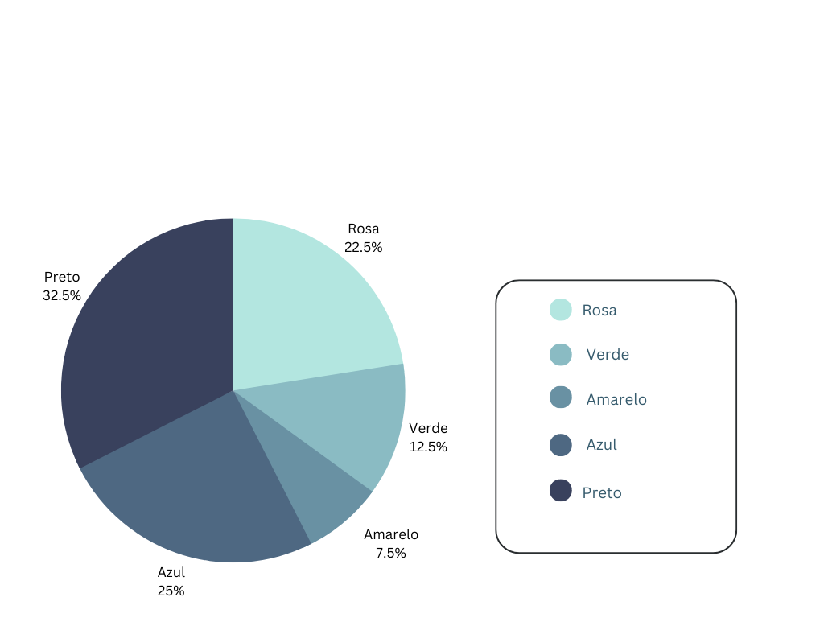

Para saber qual a quantidade de alunos que escolheram cada cor devemos levar em conta que 100% são 40 alunos devemos então aplicar a regra de três portanto se queremos saber quantos alunos escolheram a cor azul:

De acordo com o gráfico 32,5% escolheram a cor preta, 22,5% escolheram a cor rosa, 12,5% escolheram a cor verde, 7,5% escolheram a cor amarela e 25% escolheram azul, para sabermos qual a quantidade de alunos que escolherem azul

| 100% | 25% |
| --- | --- |
| 40 | X |

Então faremos 40*25 = 100X → 1000 =100X → 1000/100 = X → 10 = X; Então teremos que 10 alunos escolheram a cor azul, para sabermos as outras cores repetiremos o processo:

Rosa: 40*22,5 = 100X → 900 = 100X → 900/100 = X → 9 = X; 9 alunos escolheram a cor rosa

Verde: 40*12,5 = 100X → 500 = 100X → 500/100 = X → 5 = X; 5 alunos escolheram a cor verde

Amarelo: 40*7,5 = 100X → 300 = 100X → 300/100 = X → 3 = X; 3 alunos escolheram a cor amarela

**5 ESTATÍSTICA**

Dividida em descritiva e inferencial, a estatística da matemática responsável por relacionar fatos e números, onde se faz presente um montante de métodos, possibilitando-nos a coletar e analisar dados, assim realizando a interpretação dos mesmos.

Para que possamos analisar dados, apurações e observações, usamos a estatística. Ela é comumente usada em cenários políticos como intenção de votos ou rejeição de uma mudança na constituição. (OLIVEIRA, 2017)

A melhor forma de indicarmos um problema é através da estatística, sendo um dos o índice de desemprego, que é um indicador facilmente representado em uma estatística.

Gráfico 1 - índice de desemprego no Brasil comparado a São Paulo.

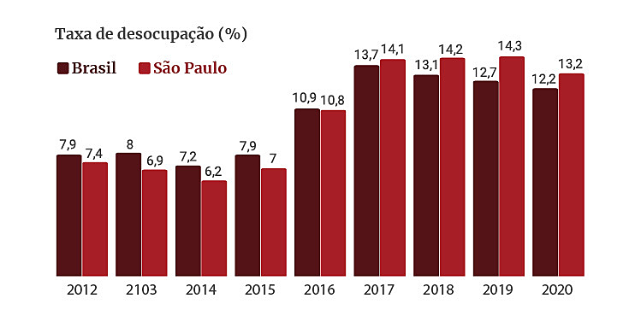

Fonte: Brasil de Fato(2020).

Para que possamos compreender o nosso cotidiano, devemos usar estatísticas, usando o método estatístico, onde, primeiramente, deveremos identificar um padrão. Em seguida, desenvolvemos um planejamento, coletando dados relacionados ao padrão identificado. Após isso, organizamos determinados dados, observando e desenvolvendo uma resposta a partir da análise de. (Toda Matéria. 2021)

5.1 TIPOS DE ESTATÍSTICAS

**5.1.1** **Estatística descritiva:**

A estatística pode ser demonstrada de várias formas, destacando-se a estatística descritiva, onde o objetivo é epitomar variações em série, de descritiva, onde o objeto é epitomar variações em série, de mesma natureza, que nos permitirá uma visão geral desses valores, onde iremos organizar os dados, sendo eles organizados através de medidas, medidas descritivas e tabelas. (TAINAH, 2019)

Gráfico 2 - Exemplo de uma estatística descritiva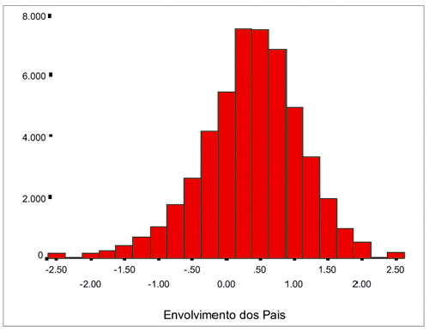

Fonte: Infoescola*(s.d)*

**5.1.2 Estatística inferencial**:

Quando não é possível entendermos uma amostra aleatória dos dados, usamos uma estatística inferencial. Ela é valiosíssima quando não nos é conveniente examinarmos cada membro de uma população.(MINITAB. *[s.d]*)

Gráfico 3 - Exemplo de estatística inferencial

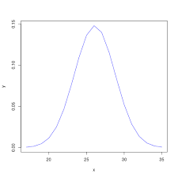

Fonte: Amazon AWS*(s.d).*

**6 PRISMAS**

O prisma é um sólido estudado pela geometria espacial, conhecido como sólido de Platão, além de ser um poliedro.

Imagem 1- Representação de um prisma

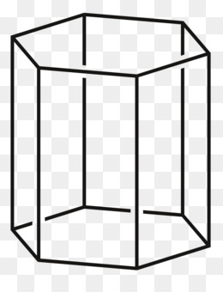

Fonte: GRATIS PNG*(s.d)*

Ele é formado por polígonos, possuindo suas bases paralelamente dispostas

e as suas faces laterais são formadas por paralelogramas.

A partir do formato da base de um prisma, teremos o seu nome. Como

exemplo, um prisma em formato hexagonal será chamado de prisma hexagonal.

Imagem 2 - Imagem de um prisma hexagonal

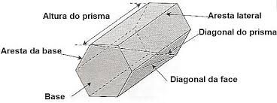

Fonte: Fuvestibular(*s.d*)

**6.1 PRINCIPAIS TIPOS DE PRISMAS**

**6.1.1 Prisma retangular:** possui a sua base em forma de retângulo.

Figura 1 - Imagem de um prisma retangular

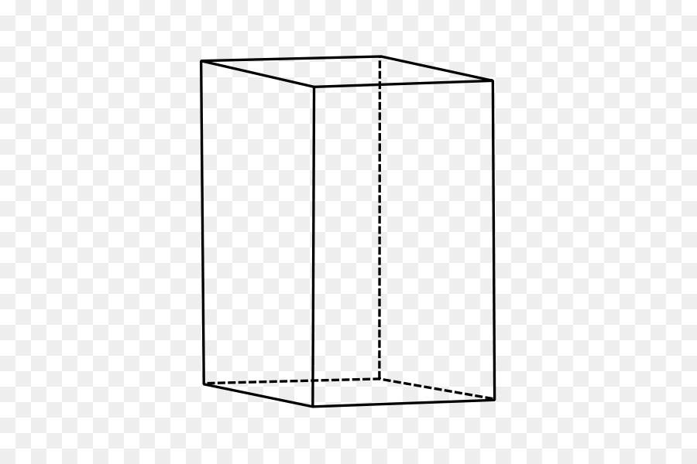

Fonte: Gratis PNG(*s.d*)

**6.1.2 Prisma triangular:** possui sua base em forma triangular

Figura 2 - Imagem de um prisma triangular

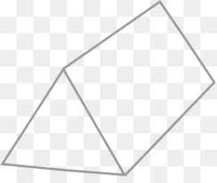

Fonte: Free PNG(*s.d*).

**6.2 PRISMA RETO E OBLÍQUO**

**6.2.1 Prisma reto:** O prisma reto é o mais comum, sendo amplamente usado, possuindo arestas perpendiculares.

**6.2.2 Prisma oblíquo:** oprisma oblíquo possui suas arestas inclinadas a 90°, em relação a sua base.()

**6.3 FÓRMULAS RELACIONADAS AO PRISMA**

**6.3.1 Área total do prisma:** basta somar a área das faces laterais.

**6.3.2 Área das faces laterais:** deve-se somaras áreas laterais e da base.

**6.4 VÉRTICE**

Os vértices do prisma são os pontos de encontro das arestas e a altura é

calculada pela distância entre os planos das bases.(GOUVEIA,Rosimar. 2018)

**REFERÊNCIAS BIBLIOGRÁFICAS**

BEZERRA, Juliana. Tudo sobre Gráficos. **Toda Matéria**, *[s.d.]*. Disponível em: https://www.todamateria.com.br/tipos-de-graficos/. Acesso em: 5 abr. 2023

INTERPRETAÇÃO de gráficos e tabelas: dicas para compreensão. **Concursos no Brasil.** Disponível em: https//concursosnobrasil.com/escola/matematica/interpretacao-de-graficos-e-tabelas.html/ . Acesso em: 7 abr. 2023

MARTINS, Maria Salete Santos; DA COSTA MACHADO, Eduarda; GONÇALVES, João Vítor. VIVENCIANDO A PORCENTAGEM. Feira Regional de Matemática, v. 2, n. 2, 2018.

MENEZES, Pedro. Tipos de gráfico. **Significados.** Disponível em: https//www.significados.com.br/tipos-de-grafico/ . Acesso em: 8 abr. 2023

SANTOS, Thamires. Tipos de gráficos. **Educa mais Brasil**. Disponível em: https//www.educamaisbrasil.com.br/enem/matematica/tipos-de-graficos . Acesso em: 7 abr. 2023

GOUVEIA, Rosimar. Círculo Trigonométrico. **Toda Matéria**, *[s.d.]*. Disponível em: https://www.todamateria.com.br/circulo-trigonometrico/. Acesso em: 8 abr. 2023

RODRIGUES DE OLIVEIRA, Raul. [**Estatística: o que é, como e onde utilizar?**](https://www.preparaenem.com/matematica/estatistica.htm) - Prepara ENEM. [preparaenem.com](https://www.preparaenem.com/matematica/estatistica.htm). Disponível em: [https://www.preparaenem.com › Matemática. Acesso em: 07 de abril](https://www.preparaenem.com/matematica/estatistica.htm) de 2023.

TAINAH, Paula. [**Estatística Descritiva - CAPCS**](http://www.capcs.uerj.br/estatistica-descritiva/)**.** uerj.br**.** Disponível em: [http://www.capcs.uerj.br › Dicas. Acesso em: 06 de abril de 2023.](http://www.capcs.uerj.br/estatistica-descritiva/)

MINITAB. [**O que são estatísticas descritivas e inferenciais? - Minitab**. minitab.com. Disponível em: https://support.minitab.com › supporting-topics › basics.](https://support.minitab.com/pt-br/minitab/20/help-and-how-to/statistics/basic-statistics/supporting-topics/basics/what-are-descriptive-and-inferential-statistics/) Acesso

em: 08 de abril de 2023.

OLIVEIRA, Raul Rodrigues de. **Prisma**. Brasil Escola. Disponível em: https://brasilescola.uol.com.br/matematica/prisma-1.htm. Acesso em 08 de abril de 2023.

GOUVEIA, Rosimar. [**Prisma: elementos, classificação, fórmulas e exercícios.** Toda Matéria. Disponível em: https://www.todamateria.com.br › ... › Geometria. Acesso em 08 de abril de 2023.](https://www.todamateria.com.br/prisma/)

OLIVEIRA, Raul Rodrigues de. **Círculo trigonométrico**. Brasil Escola. Disponível em: https://brasilescola.uol.com.br/matematica/simetria-no-circulo-trigonometrico.htm. Acesso em 08 de abril de 2023.

STOODI. **Geometria plana: conceito e construção de figuras planas**. Stoodi. Disponível em: https//blog.stoodi.com.br/blog/matematica/geometria-plana/amp/ . Acesso em 8 de abril de 2023.

SIGNIFICADOS. **Geometria**. Significados. Disponível em: https//[www.significados.com.br/geometria](http://www.significados.com.br/geometria/)/ . Acesso em 8 de abril de 2023.

OLIVEIRA, Naysa Crystine Nogueira. **Geometria**. Mundo Educação. Disponível em: https//mundoeducacao-uol-com-br.cdn.ampproject.org/ . Acesso em 8 de abril de 2023.